

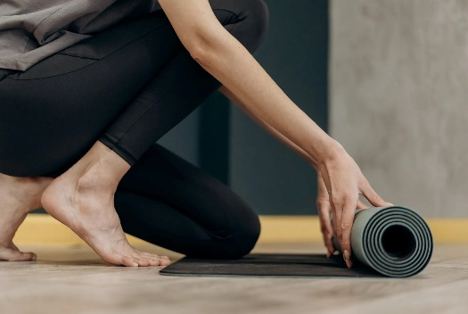

Octobre FITNESS

Jeudi 01 | 13h00 | Stretching | Etirements musculaires et assouplissements articulaires
Vendredi 02 | 13h00 | FITBALL | Travail de la musculature profonde
Lundi 05 | 13h00 | AFC/ BBE | Renforcement musculaire général
Mardi 06 | 13h00 | Gymnastique Douce | Gymnastique à base de mouvements simples
Jeudi 08 | 13h00 | Stretching | Etirements musculaires et assouplissements articulaires
Vendredi 09 | 13h00 | FITBALL | Travail de la musculature profonde
Lundi 12 | 12h00 | AFC/BBE | Renforcement musculaire général
Mardi 13 | 12h00 | Gymnastique Douce | Gymnastique à base de mouvements simples
Jeudi 15 | 12h00 | Stretching | Gymnastique à base de mouvements simples
Vendredi 16 | 12h00 | FITBALL | Travail de la musculature profonde
Lundi 26 | 13h00 | AFC/ BBE | Renforcement musculaire général
Mardi 27 | 13h00 | Gymnastique Douce | Gymnastique à base de mouvements simples
Jeudi 29 | 13h00 | Prévention Santé | La posture à son poste de travail
Vendredi 30 | 13h00 | FITBALL | Travail de la musculature profonde

